**Week 1:**

SMID:

Deze week hebben we ons bezig gehouden met het brainstormen over een concept.

Daarvoor hebben we de volgende technieken gebruikt.

Triviant wiel:

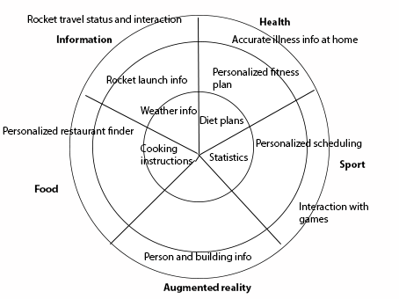

Mind map

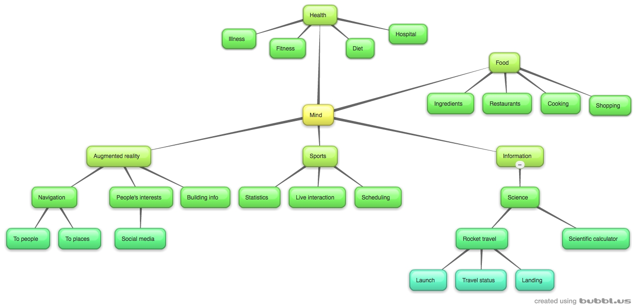

SMTE:

Begonnen aan het maken van assignment week 1. Gebruik gemaakt van de hello world tutorial beschreven in de opdracht.

Zonder veel moeite afgerond.

**Week 2:**

SMID: Pitch presentatie voor concept gemaakt en gepresenteerd. Goede feedback gekregen zie feedbacklogboek.

Begonnen aan het verdelen van concept in 3 delen en de Bono methode gebruikt.

SMTE: Assignment 1 afgerond, begonnen aan Assignment 2. Tutorials van <http://www.raywenderlich.com/tutorials> en <http://stackoverflow.com/questions/25348877/swift-how-to-play-a-local-video>

gebruikt.

**Week 3:**

SMID: Origineel concept verdeeld in 3 verschillende concepten. De Bono methode op alle concepten uitgevoerd. Gedocumenteerd. Begonnen aan personas en scenarios maken.

SMTE: Assignment 2 afgerond en op Github ingeleverd. Geen practicum voor volgende week. Wel kijken naar gps en map implementaties voor eigen app.

**Week 4:**

SMTE: Geen assignment voor deze week. Begonnen met uitzoeken hoe IBeacons werkt.

SMID: Gewerkt aan persona’s, flowdiagrammen en storyboards.

**Week 5:**

SMTE: Pirate assignment afgemaakt. Verder gaan met testen IBeacons op meerdere iDevices.

SMID: Eindconcept gepresenteerd.